Проект по экспериментальной деятельности
Тема: «Мини-лаборатория Профессора Колобкова»
Старшая группа

Актуальность проекта
В настоящее время в стране активно происходит процесс качественного обновления образования, усиливается его культурологический, развивающий, личностный потенциал. Различные формы исследовательской деятельности активно внедряются в образовательный процесс.
Дошкольное образование призвано обеспечить саморазвитие и самореализацию ребенка, способствовать развитию исследовательской активности и инициативы дошкольника (Н.Н. Поддьяков, А.Н. Поддьяков, О.В. Дыбина, О.Л. Князева). Научный поиск эффективных средств развития исследовательской активности дошкольников - представляет актуальную проблему, требующую теоретического и практического решения.
Современные дети живут в эпоху информатизации и компьютеризации. В условиях быстро меняющейся жизни от человека требуется не только владение знаниями, но и в первую очередь умение добывать эти знания самому и оперировать ими, мыслить самостоятельно и творчески. Одной из центральных задач дошкольного образования становится не столько усвоение определенной суммы знаний, сколько формирование личностных качеств, способствующих успешной социализации и дальнейшему образованию, и самообразованию.
С явлениями окружающего мира, в частности живой и неживой природы ребенок сталкивается очень рано и стремится познать их. Однако непосредственный опыт не может служить материалом для самостоятельного обобщения, для анализа явлений, установления зависимостей между ними. Явления, происходящие в неживой природе, достаточно сложны и требуют того, чтобы дети во взаимодействии с взрослыми учились устанавливать простейшие закономерности, связи и отношения в окружающем мире.
Эффективное развитие дошкольника происходит благодаря познавательной активности — природа щедро наградила ею ребенка. Очень важно, чтобы содержание учебного материала не оставалось для ребенка невостребованным грузом. Поэтому на протяжении всего дошкольного возраста окружающие ребенка взрослые должны создавать благоприятные условия для развития у него любознательности, познавательной активности, эвристического мышления, интереса к поисковой и экспериментальной деятельности. От отношения окружающих взрослых к познавательной активности ребенка, от того, насколько правильно они смогут создать на каждом возрастном этапе развивающую среду, отвечающую возможностям и потребностям ребенка, зависит его познавательное и интеллектуальное развитие.
Исследовательская деятельность вызывает огромный интерес у детей. Исследования предоставляют ребенку возможность самому найти ответы на вопрос «как?» и «почему?». На протяжении всего дошкольного детства, наряду с игровой деятельностью, огромное значение в развитии личности ребенка, в процессах социализации имеет познавательная деятельность, которая нами понимается не только как процесс усвоения знаний, умений и навыков, а главным образом как поиск знаний самостоятельно или под тактичным руководством взрослого, осуществляемого в процессе гуманистического взаимодействия, сотрудничества, сотворчества.
Ребенок познает объект в ходе практической деятельности с ним. Усваивается все прочно и надолго, когда ребенок слышит, видит и делает сам. Удовлетворяя свою любознательность в процессе активной познавательно – исследовательской деятельности, которая в естественной форме проявляется в виде детского экспериментирования, ребенок с одной стороны расширяет представления о мире, с другой – начинает овладевать основополагающими культурными формами упорядочения опыта: причинно–следственными, пространственными и временными отношениями, позволяющими связать отдельные представления в целостную картину мира.
Работая в дошкольном учреждении, всегда стремилась искать новые подходы для интеллектуального развития дошкольников. Интенсивное изменение в окружающей жизни, активное проникновение научно-технического прогресса во все его сферы диктуют педагогу необходимость выбирать более эффективные средства обучения и воспитания.
Главное достоинство метода экспериментирования заключается в том, что он дает детям реальные представления о различных сторонах изучаемого объекта, о его взаимоотношениях с другими объектами и со средой обитания. В процессе эксперимента идет обогащение памяти ребенка, активизируются его мыслительные процессы, так как постоянно возникает необходимость совершать операции анализа и синтеза, сравнения и классификации, обобщения и экстраполяции (метод научного исследования, состоящий в распространении выводов, полученных из наблюдения над одной частью явления, на другую его часть; научное прогнозирование событий.). Необходимость давать отчет об увиденном, формулировать обнаруженные закономерности и выводы стимулирует развитие речи. Детское экспериментирование как специально организованная деятельность способствует становлению целостной картины мира ребенка дошкольного возраста и основ культурного познания им окружающего мира.
Паспорт проекта

Название | Мини-лаборатория Профессора Колобкова
Руководитель проекта | Воспитатель МБДОУ «Детский сад №144» Шихранова Надежда Александровна
Интеграция образовательных областей | Познавательное, речевое, художественно-эстетическое, социально-коммуникативное развитие.
Возраст воспитанников | Старшая группа
Тип проекта | Групповой, долгосрочный, поисково-исследовательский
Вид проекта | Исследовательский
Срок реализации  проекта | Один год (2018-2019 уч.г.)
Проблема | Кто такие исследователи?
Цель проекта | Создание условий для практического внедрения детского экспериментирования как средства развития познавательной активности, формирование ключевых компетентностей ребёнка.
Задачи проекта | 1.Расширять представления детей об окружающем мире через знакомство с основными физическими свойствами и явлениями;  2.Развивать связную речь детей: побуждать рассуждать, аргументировать, пользоваться речью - доказательством;  3.Обеспечивать переход от предметно-практического действия к образно-символическому (схематизация, символизация связей и отношений между предметами и явлениями окружающего мира);  4.Развивать наблюдательность;  5.Воспитывать интерес детей к экспериментальной деятельности;  6.Воспитывать такие качества как эмпатия, желание помочь другим, умение договариваться друг с другом для решения общих задач.
Методы и технологии  реализации проекта | Метод проекта; личностно-ориентированные технологии; познавательные занятия и игры - экспериментирования, беседы с детьми, продуктивные виды деятельности.
Формы работы | •Совместная деятельность воспитателя с ребенком;  •Самостоятельная деятельность детей;  •Фронтальные занятия;  •Наблюдения в природе;  •Рассматривание альбомов, познавательной литературы и фотографий;  •Беседы по теме эксперимента;  •Целевая прогулка.
Этапы работы над  проектом | 1 этап: мотивация детей.  •Определение цели и задач проекта;  •Анализ имеющихся условий в группе, детском саду;  •Разработка комплексно - тематического плана работы;  •Подбор наглядно-дидактических пособий, демонстрационного материала;  •Создание условий для самостоятельной деятельности детей;  •Создание центра экспериментально-поисковой деятельности;  •Организация образовательного экспериментально-поискового пространства в группе.  2 этап: основной.  •Проведение работы с детьми по экспериментальной деятельности;  •Самостоятельная практическая деятельность детей по проекту;  •Привлечение родителей в экспериментальную деятельность детей.  3 этап: заключительный.  •Анализ и обобщение результатов, полученных в процессе познавательно- исследовательской деятельности детей.
Предполагаемые  результаты | 1.Дети усвоили знания, представления об окружающем мире через знакомство с основными физическими свойствами и явлениями;  2.Совместно с родителями создали мини-лабораторию;  3.Повысился уровень мотивации к занятиям; 4. 4.Родители заинтересованы в экспериментально-поисковой деятельности своих детей.

Работа с родителями.
1. Анкетирование родителей;
2. Консультации:
«Роль семьи в развитии поисково-исследовательской активности ребенка»,
«Организация детского экспериментирования в домашних условиях»,
«Научите ребенка любить живую природу»,
«Значение экспериментальной деятельности для детей»,
«Экспериментируем дома»;
3. Ознакомление родителей с экспериментальным уголком в ДОУ (подбор материалов и помощь в оформлении мини-лаборатории);
4. Наглядная информация (подборка иллюстраций, картин; сбор информации);
5. Создание сухого бассейна;
6. Создание совместных с детьми альбомов по проведению опытов;
7. Обмен опытом (семейные эксперименты).

Новизна опыта представлена разработкой проекта «Мини-лаборатория Профессора Колобкова», где представлено комплексное использование элементов ранее известных и современных методик детского экспериментирования c учетом интеграции образовательных областей программы.

Паспорт опытно-экспериментального центра
«Мини-лаборатория Профессора Колобкова».
Одним из условий решения задач по опытно-экспериментальной деятельности в детском саду является организация развивающей среды - создание уголка, наполнение его необходимыми материалами и оборудованием.
В своей группе я создала такой центр «Мини-лаборатория Профессора Колобкова», который помогает детям познать и изучить окружающий их мир.

Центр опытно – экспериментальной деятельности состоит из нескольких зон:
1 зона – мини – лаборатория Профессора Колобкова.
Наша мини-лаборатория удачно расположилась рядом с центром изобразительной деятельности.
Хозяин лаборатории сам Профессор Колобков, который помогает детям найти ответы на все вопросы, который превращает занятие в увлекательную игру, способствует пробуждению интереса к экспериментированию.
В мини-лаборатории одновременно могут работать не более двух-трех детей. В основном, все работы проходят в вечернее время. Книги, лепбуки, игры дети активно используют в утренние часы - это индивидуальная работа. А также очень часто мы обращаемся к профессору Колобкову во время занятий, пользуемся материалами из его мини-лаборатории.
В центре есть правила работы с материалами, разработанные совместно с детьми, условные обозначения, разрешающие и запрещающие знаки.

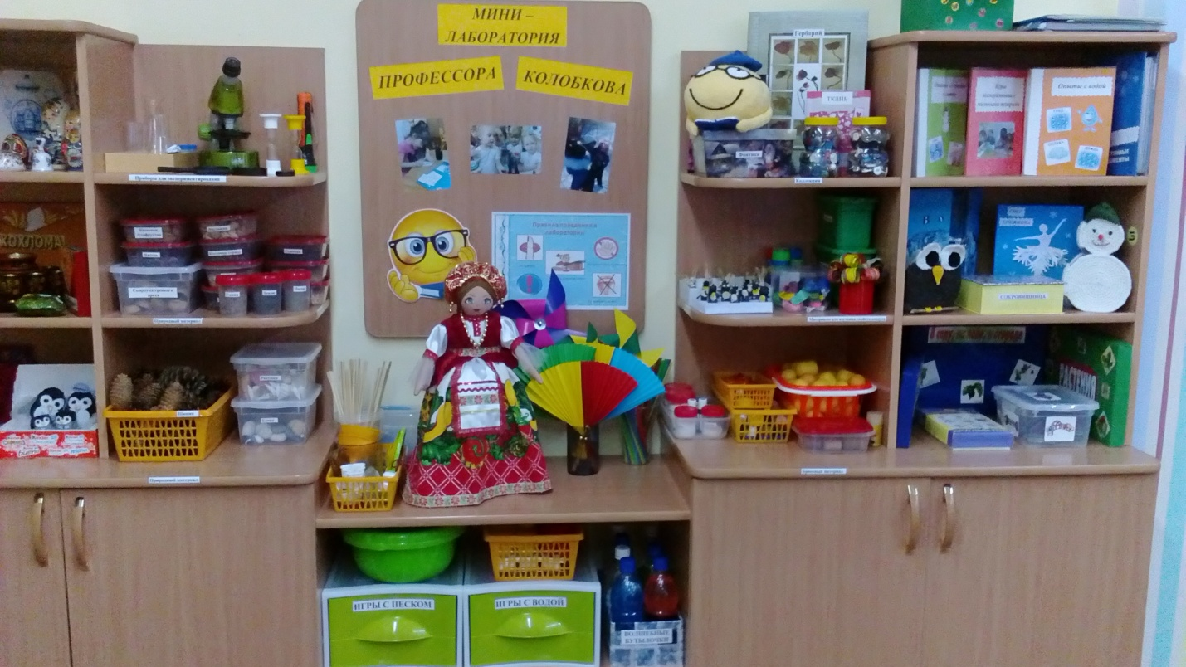

В мини – лаборатории хранятся оборудование и материалы, необходимые для проведения опытов, материалы, с помощью которых дети опытным путём познают тайны живой и неживой природы:
- специальная посуда (разнообразные ёмкости, подносы, мерные ложки, стаканчики, трубочки, воронки, тарелки, ситечки);

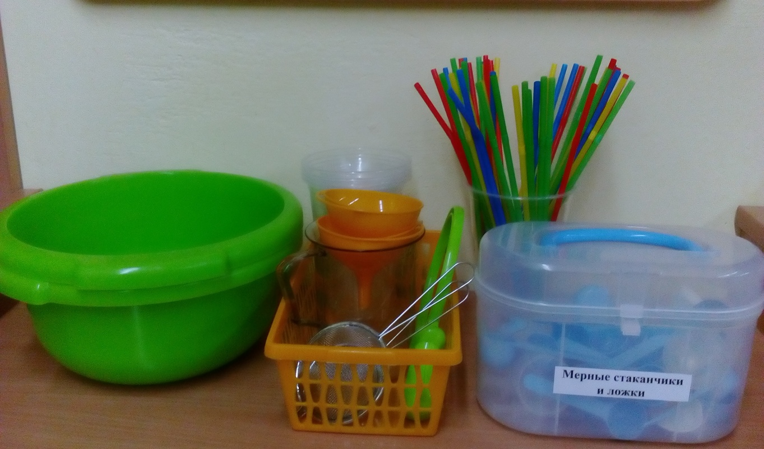

- природный материал (камешки, песок, семена, ракушки, шишки, мох, кора дерева, сухоцветы, ветки деревьев и т.п.);
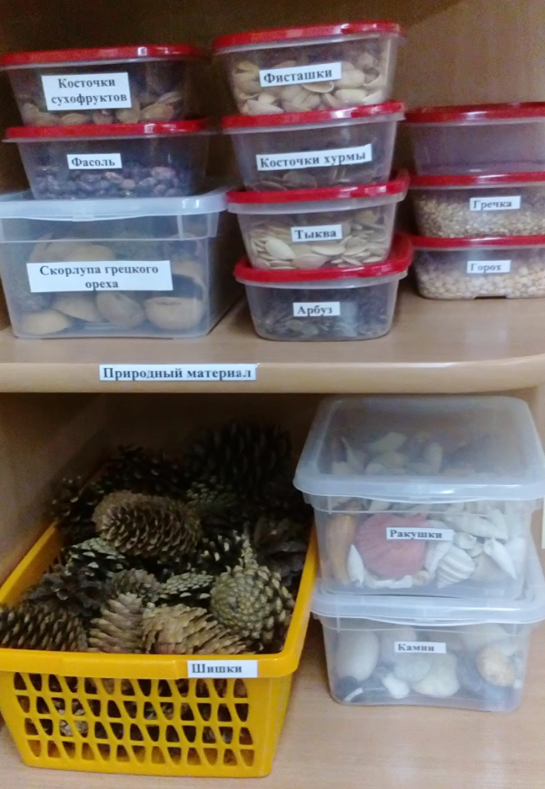
- приборы – помощники (микроскоп, лупы, компас, зеркала, различные виды весов и др.);

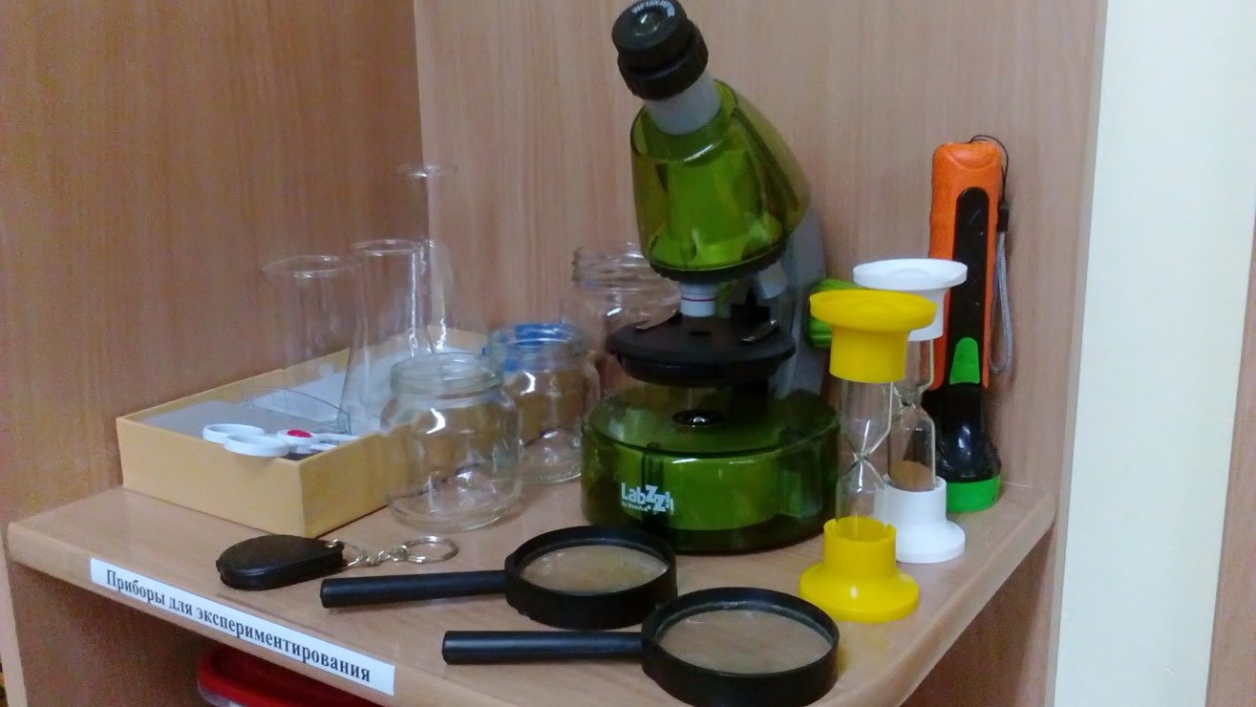
- бросовый материал (пробки, яйца от киндер-сюрпризов, и т.д.).

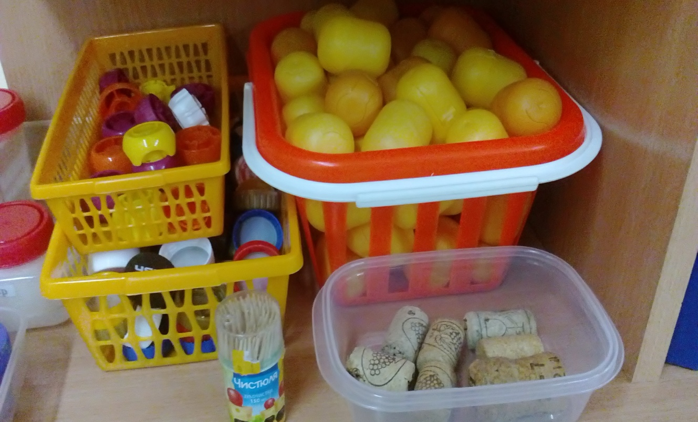

В нашей лаборатории есть материалы, которые распределены по блокам:
- «Игры и эксперименты с водой» (пищевые и непищевые красители, соль, сахар, мука, крахмал, чай, масло, контейнеры для льда, т.е. материалы для изучения свойств воды);
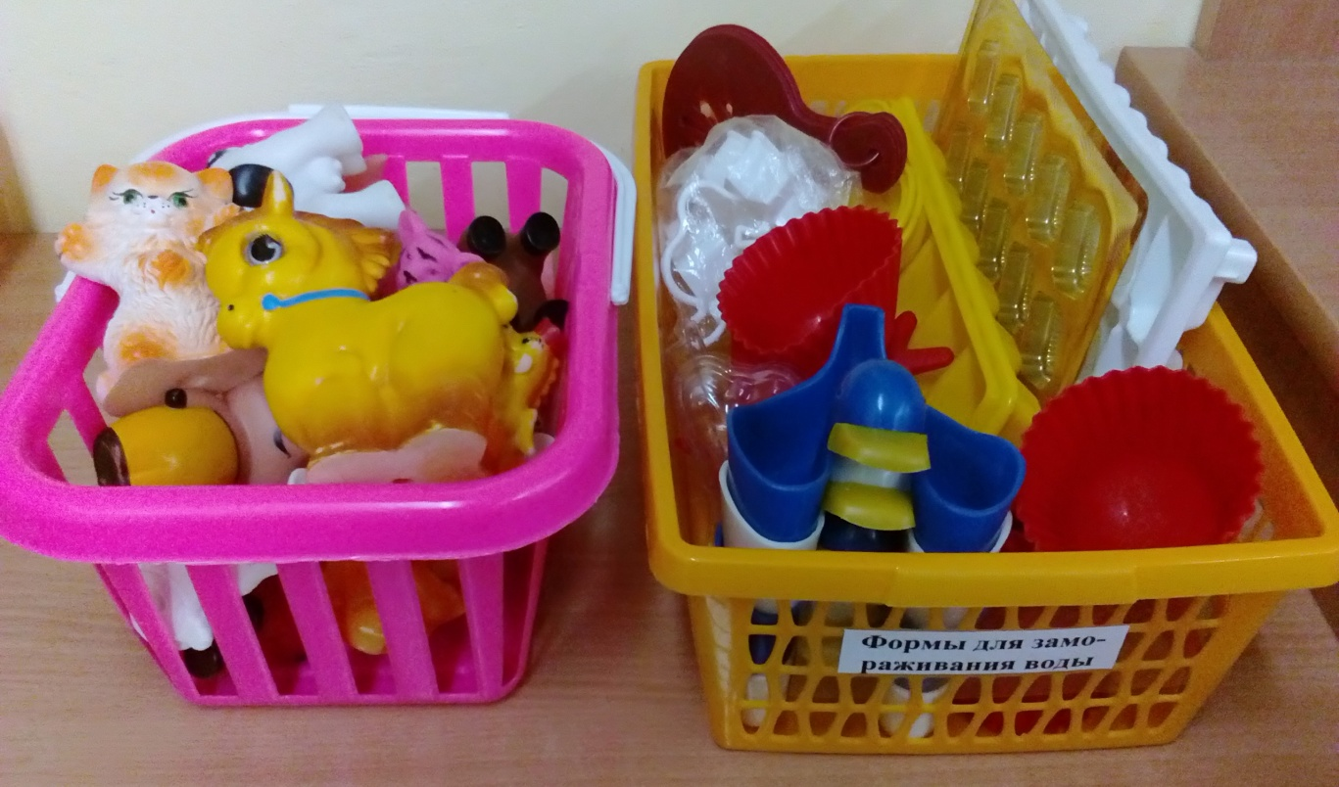

- «Воздух - невидимка» (трубочки, мыльные пузыри, воздушные шары, вертушки и т.д., т. е. материалы для изучения свойств воздуха);
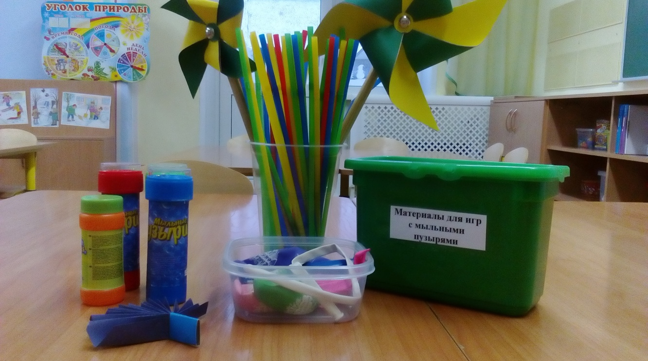
- «Магнетизм» (разные магниты, скрепки, металлические предметы), т.е. материалы для изучения свойств магнита;
- «Игры и эксперименты с песком» (песок, совочки, формочки и т.д.).
В мини - лаборатории находятся:
Коллекции: семян, тканей, ниток, ракушек, камней, гербарий;

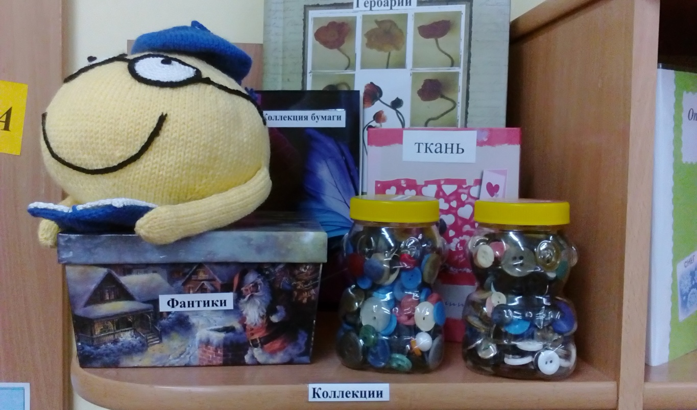

модели:
- календарь природы (времена года), дни недели;
- календарь наблюдений за сезонными изменениями в природе.

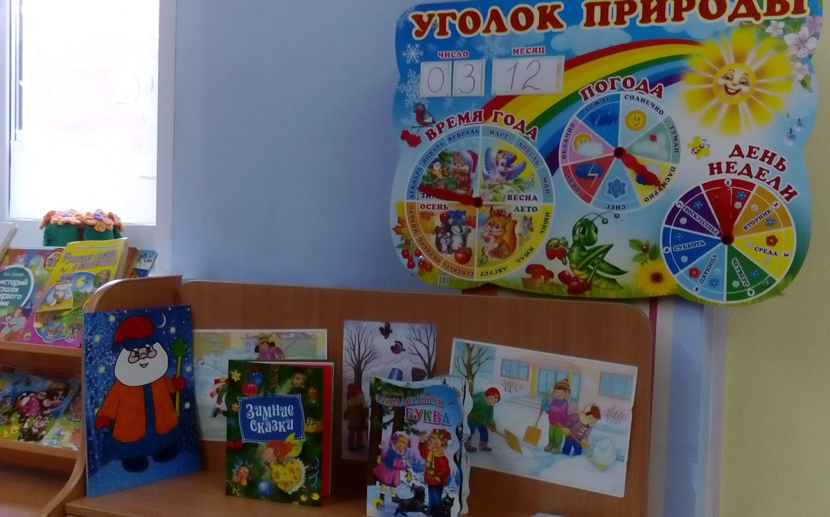
Изюминкой нашего центра являются:
- Сухой бассейн, созданный руками родителей. Он наполнен фасолью и горохом, а также мелкими игрушками, которые дети с удовольствием находят, исследуют, опознают.

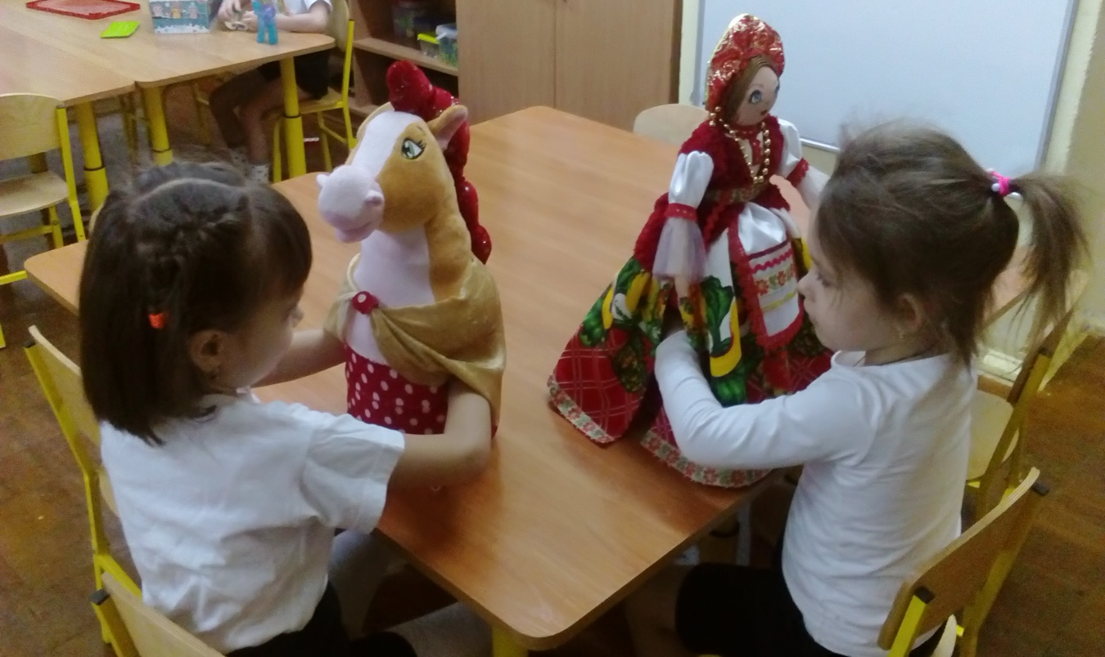

- «Волшебные бутылочки» - это сенсорные бутылки, наполнение которых зависит только от нашей фантазии и фантазии детей. Наши дети принимали активное участие при создании «волшебных бутылочек», они с удовольствием экспериментировали с водой, красками, маслом, мылом, крупами и другими предметами. Вот такие бутылочки у нас получились: таинственная, морская, медитативная, с медузой, электростатическая, шумная, а также бутылочка, помогающая нам раскрыть тайны притяжения.
Игра с «волшебными бутылочками» способствует саморегуляции и является отличным инструментом для успокоения и расслабления тела.

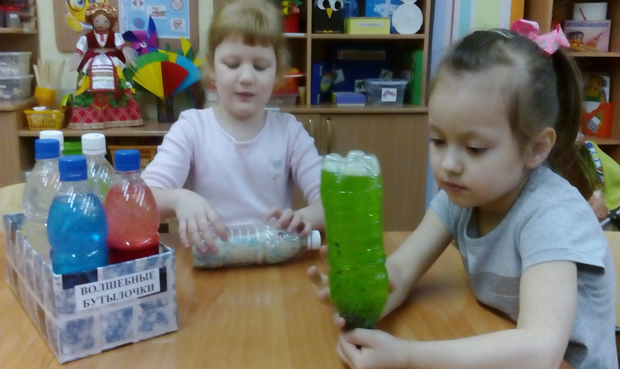

- Лепбуки «Вода», «Снег, снежинка». Эти самодельные книги, я создала для того, чтобы дети смогли закрепить знания, полученные опытным путем. В книгах находятся кармашки, окошки, конверты, подвижные детали, которые дети могут доставать, перекладывать, складывать по своему усмотрению.

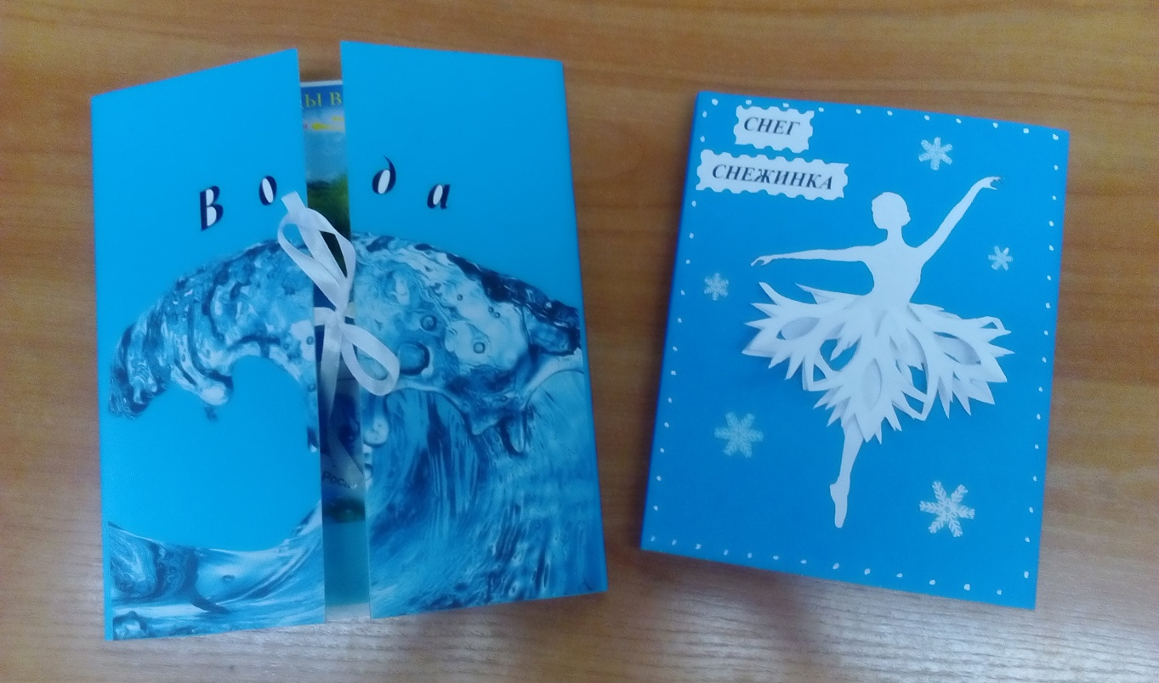

А еще в мини-лаборатории всегда есть место для выставки детских работ.
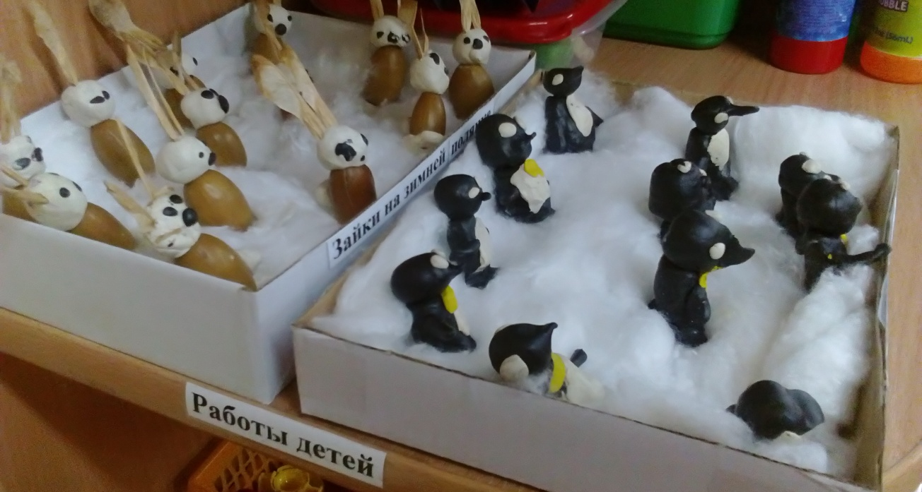

2 зона – игротека. Это часть нашей мини - лаборатории. В игротеке находятся игры как покупные, так и игры, сделанные своими руками. В играх дети закрепляют те знания, которые получают опытным путём.
А так же здесь находятся лепбуки по темам: «Вода», «Снег, снежинка», фотоальбом, в котором находятся фотографии с детскими экспериментами совместно с воспитателем, книжки, сделанные своими руками, картотека опытов и экспериментов.
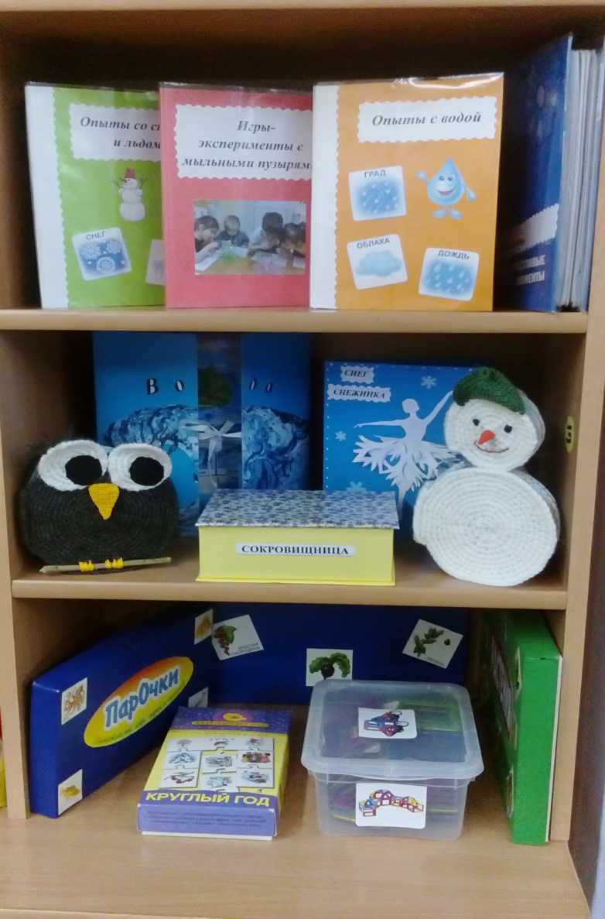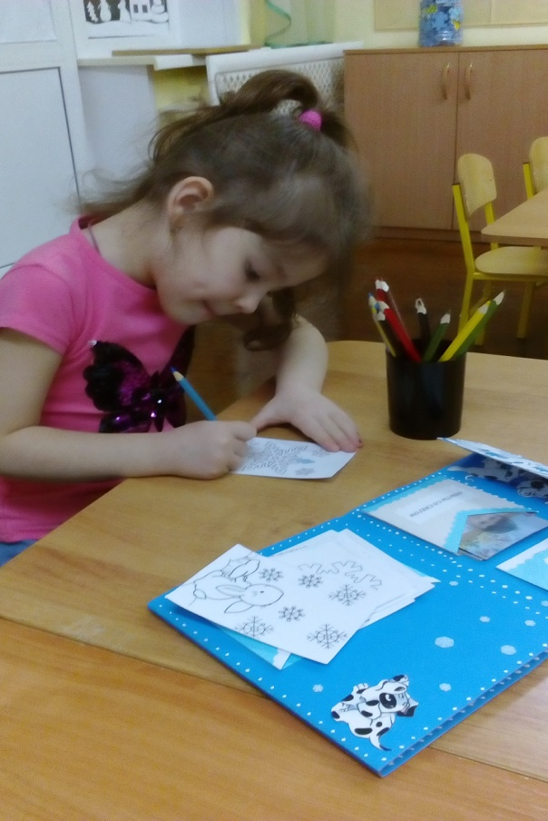
3 зона – центр книги. Стать настоящим учёным непросто, надо много, много знать. Познавательной литературой интересоваться и посещать центр книги, в котором находятся различные познавательные книги, энциклопедии, атласы, фотоальбомы, сделанные своими руками.
Нельзя недооценивать роль познавательной литературы. Своевременное внесение наглядных материалов – книг, энциклопедий, атласов, альбомов с разными природными сообществами для формирования у детей умения самостоятельно «работать» с книгой, добывать нужную информацию.

4зона - уголок природы. Уголок природы необходим чтобы успешно решать задачи по живой природе, познакомить детей с функциями частей растений, чем растения дышат, питаются, как развиваются, размножаются; каково строение растений, значение растений.
На комнатные растения оформлен паспорт. Опыт показывает, что такой паспорт удобен для работы в уголке природы, т.к. дети, ориентируясь на условные обозначения, учатся правильно ухаживать за растениями. В уголке природы есть фартуки для дежурных, лейки, опрыскиватель, кисточки, тряпочки, лопатка и рыхлитель. Живая природа - это тоже объект исследования.

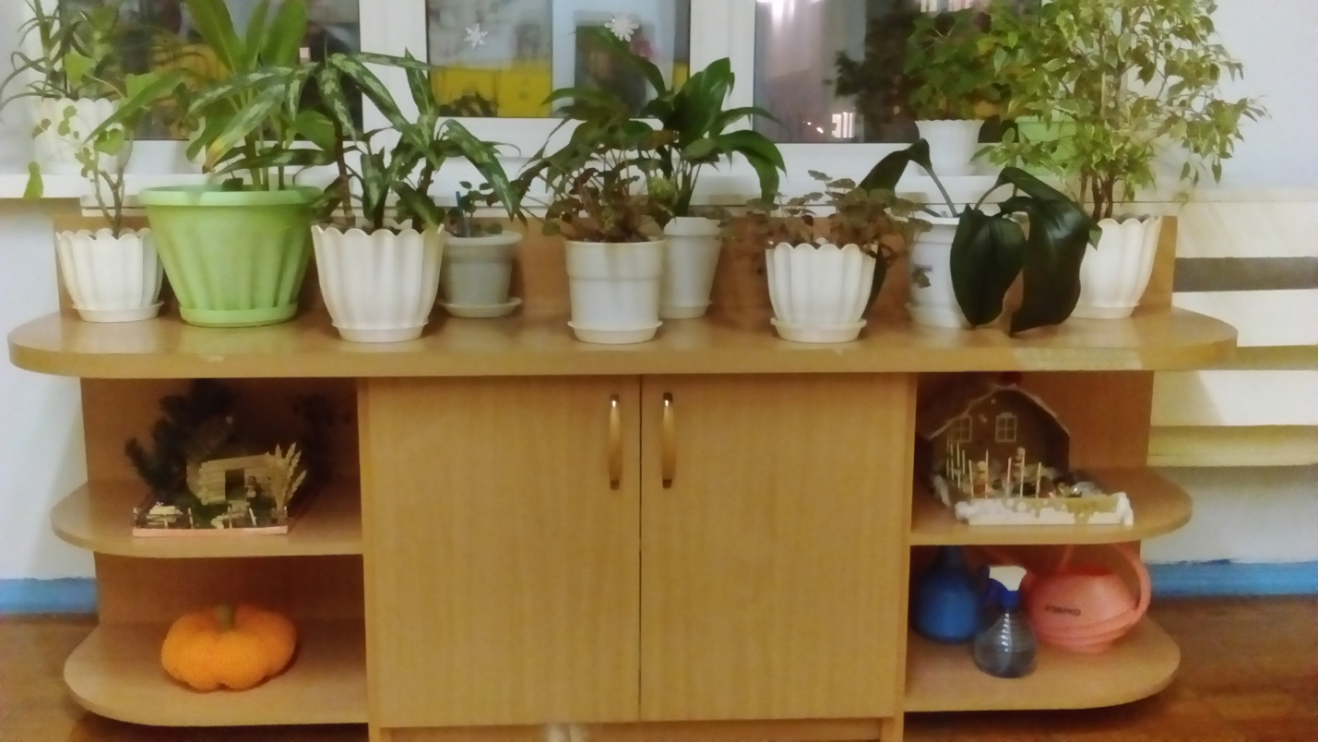
В приемной нашей группы находится информация для родителей (консультации, рекомендации) папки-передвижки, стенгазеты, в которых родители делятся своим опытом по экспериментированию в семье.

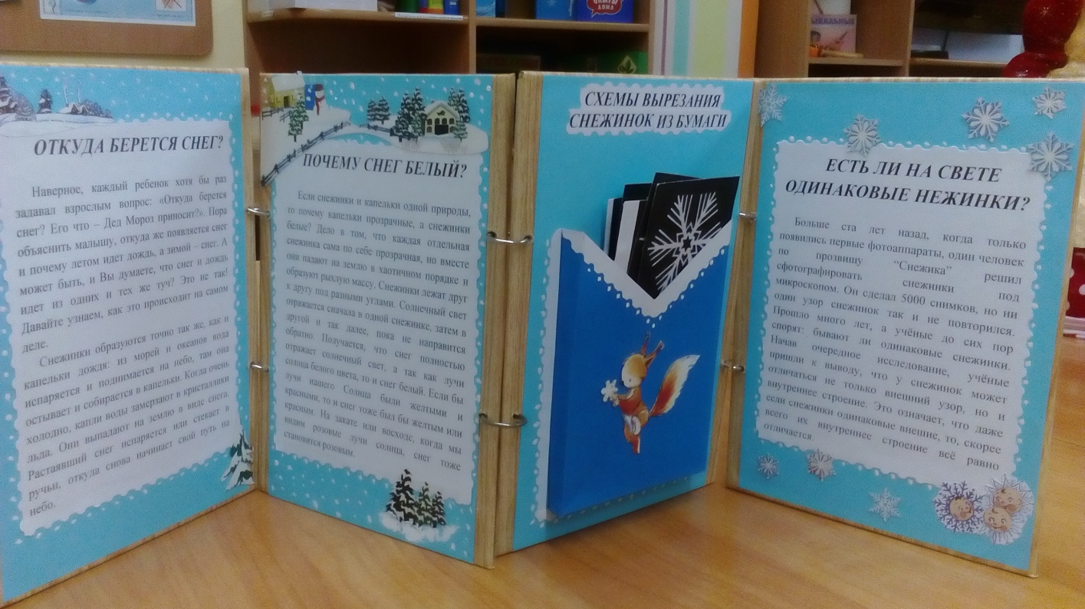

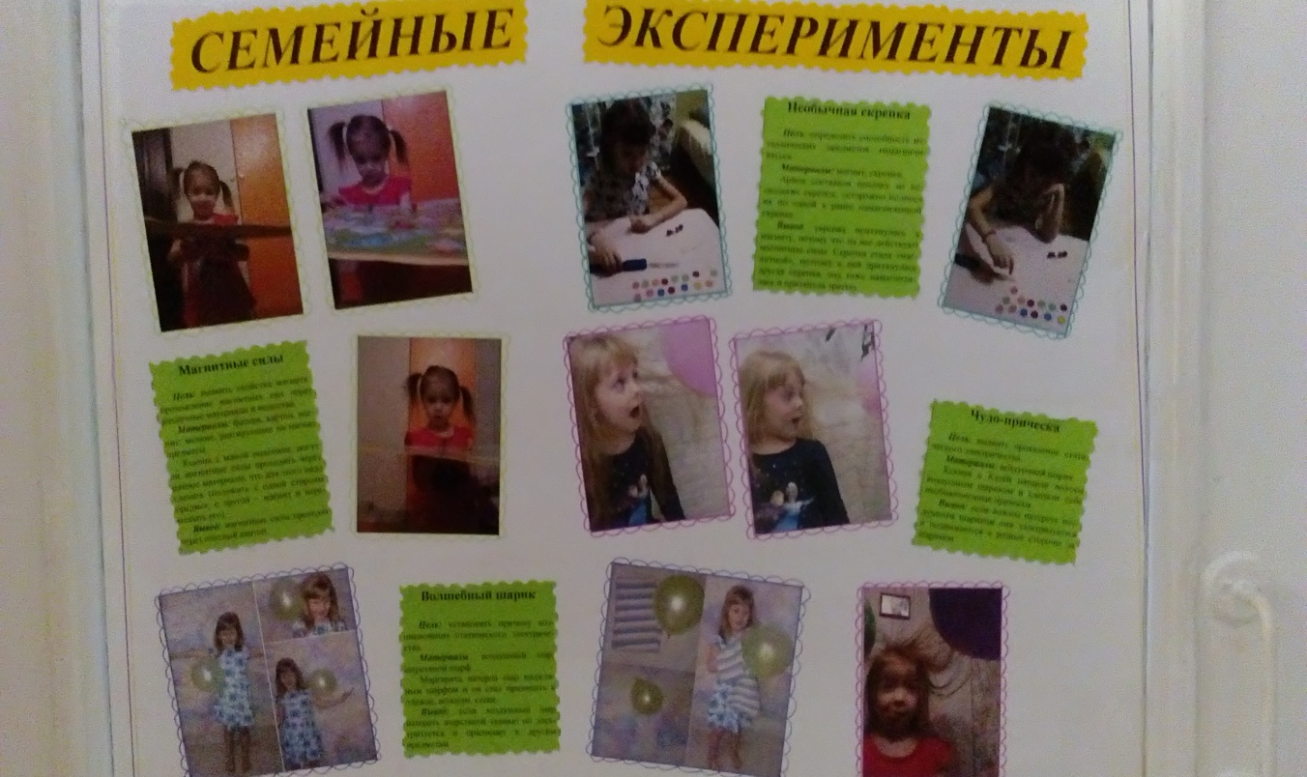

4 зона - «Огород на окне».
На окне весной обустраивается огород, а так же проводятся опыты, которые требуют определенных условий и времени. Посадки: овес, лук, салат, фасоль, петуния, бархатцы, перец сладкий, помидор. Огород позволяет организовать длительные наблюдения за процессом роста растений, условиями роста растений.

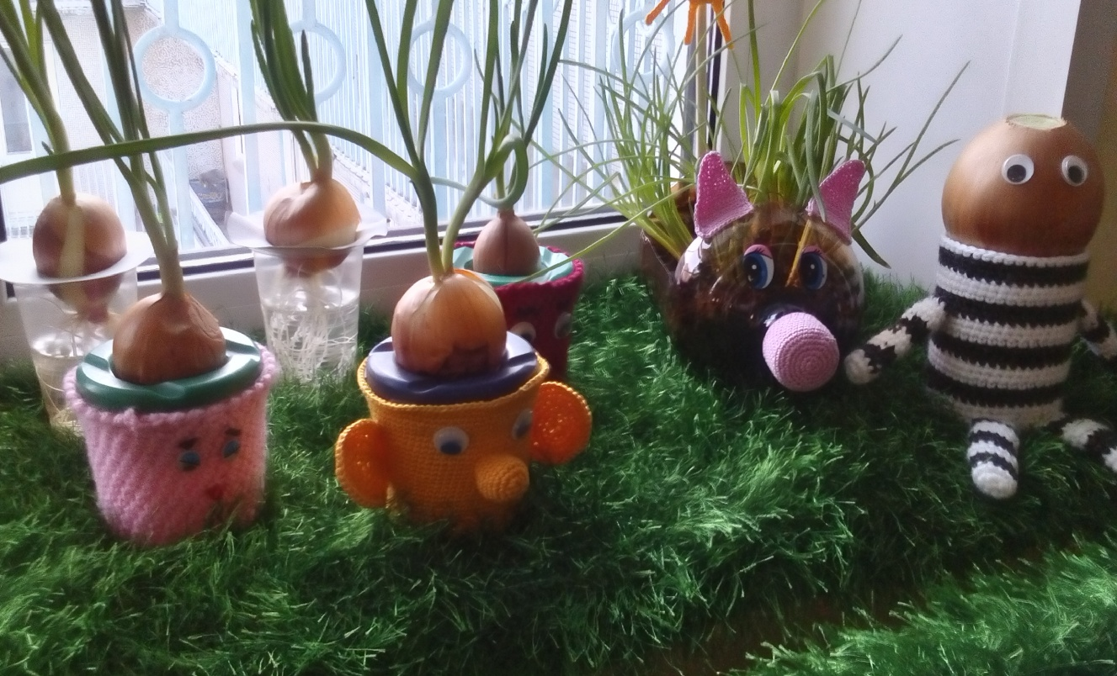

Таким образом, грамотное сочетание материалов и оборудования в уголке экспериментирования способствуют овладению детьми средствами познавательного опыта. Именно исследовательская деятельность помогает выпускнику ДОУ соответствовать требованиям ФГОС, согласно которым, выпускник сегодня должен обладать такими качествами как, любознательность и активность. Исследовательская деятельность побуждает ребёнка интересоваться новым и неизвестным в окружающем мире. Ребёнок учится задавать вопросы взрослому, ему нравиться экспериментировать, он привыкает действовать самостоятельно.
Наш центр экспериментирования «не стоит на месте», он продолжает пополняться новыми материалами, предметами, играми.
Мы стремимся к тому, чтобы наши дети получали полноценное развитие в нашем детском саду.

